PENINGKATAN KUALITAS PRODUK DAN PENGELOLAAN MANAJEMEN USAHA PRODUK KERAJINAN PERKAKAS RUMAH TANGGA BERBAHAN ALUMINIUM
Wiwiek Kusumaning Asmoro¹, Novie Astuti Setianingsih², Atik Tri Andari³ , Elmi Rakma Aalin⁴ , Eti Putranti⁵

1,2,3,4,5Politeknik Negeri Malang PSDKU Kediri

Jl. Mayor Bismo No.27 Kota Kediri
E-mail: wiwiek.kusumaning@polinema.ac.id

Abstrak
Usaha kerajinan tradisional ini dirintis Bapak Hanif Suseno sejak tahun 2002, usahanya menghasilkan perkakas rumah tangga berbahan aluminium berupa: wajan, rantang, panci, ketel, cerek, cetakan kue, aneka sutil dan irus, dandang, dan lain sebagainya. Kerajinan tangan dari proses tradisional berupa perkakas rumah tangga Aluminium. Sistem penjualan yang dilakukan mitra tanpa menggunakan media promosi secara online. Penjualan hanya berdasarkan pesanan, serta menitipkan produknya ke beberapa toko terdekat. Padahal dengan merek yang sudah cukup memadai usaha ini bisa dikembangkan melalui jaringan yang lebih luas. Permasalahan lain dalam bidang manajemen keuangan adalah administrasi keuangan yang kurang tertata dengan baik menyebabkan secara implisit akan mempengaruhi perhitungan keuntungan usaha. Tujuan Program Pengabdian Masyarakat ini adalah upaya mengatasi masalah yang dihadapi mitra dengan tahapan sebagai berikut 1) Memberikan pelatihan dan pendampingan manajemen usaha dengan membuat laporan keuangan sederhana berdasarkan SAK EMKM 2)Memberikan pelatihan stategi pemasaran terutama dalam melakukan promosi melalui media online, karena saat ini promosi masih kurang diperhatikan sehingga penjualan kurang optimal.

Kata Kunci: Perkakas, Aluminium, Manajemen Usaha, Kualitas Produk

- PENDAHULUAN

Alumunium adalah logam berwarna putih kerekan yang memiliki beragam kegunaan. Saat ini, belum ada logam lain yang memiliki kegunaan sebanyak alumunium. Aluminium dikenal sebagai logam yang bisa didaur ulang sehingga membuat ketersediaannya melimpah tidak hanya dari tambang tapi juga dari hasil daur ulang. Lembaran aluminium dibentuk sedemikian rupa dengan menggunakan alat cetak, menggunakan alat tekan, dipanaskan di kompor untuk melubangi dan membentuk pola, dan diketok-ketok dengan palu sedikit demi sedikit sehingga bisa membentuk perkakas rumah tangga yang diinginkan. Mitra dalam pengabdian ini adalah Bapak Hanif Suseno yang merupakan pemilik usaha “Hanif Kerajinan Aluminium” yang merupakan penduduk asli Kelurahan Ngronggo Kecamatan Kota dan mendirikan usaha kerajinan tersebut sejak tahun 2002. Usaha Bapak Hanif Suseno beralamat di Jl. Urip Sumoharjo No. 180, Kelurahan Ngronggo Kecamatan Kota Wilayah Kediri Kota, sekitar ± 7,1 menit dari kampus PSDKU Politeknik Negeri Malang Kampus Kediri. Bapak Hanif Suseno memperkerjakan 3 orang pengrajin yang berasal dari tetangga desa. Lokasi usaha Pak Budi cukup strategis karena berada di persimpangan jalan dan produk-produk perkakas rumah tangga dipajang di depan tempat usaha sehingga dapat dengan mudah terlihat banyak orang.

Berdasarkan hasil kunjungan dan wawancara dengan Bapak Hanif Suseno (Dok. Tanggal 20 Januari 2022), didapatkan informasi bahwa rata-rata omset yang didapatkan sebulannya sekitar Rp 3.700.000,- dengan keuntungan bersih Rp 1.800.000,-. Untuk upah pekerja dibayarkan berdasarkan jumlah unit yang dihasilkan, dimana setiap 1 unit (medium dan atau besar) sekitar ± Rp15.000,- per unit. Produk hasil kerajinan juga di jual ke pedagang pengepul di pasar. Jika ada permintaan dari pedagang pengepul maka omset usaha bisa sampai ± Rp 5.000.000,-. Usaha Bapak Hanif Suseno juga melayani pesanan konsumen seperti: dandang besar, wajan besar, dan perkakas rumah tangga lainnya. Kendala yang dimiliki dalam pengerjaan perkakas rumah tangga adalah alat-alat produksi yang digunakan masih sederhana sehingga produk hasil masih terdapat yang tidak rapi. Disamping itu juga alat yang dimiliki terbatas untuk pembentuk/pencetak motif yang diimplementasikan di perkakas. Per hari Bapak Hanif Suseno dan 3 orang pekerjanya dapat menghasilkan ±20 unit perkakas rumah tangga dengan ukuran medium sampai dengan besar. Bapak Hanif Suseno memiliki keinginan kuat untuk memasarkan produk- produk hasil kerajinan secara luas karena selama ini hanya menggunakan brosur/flyer dan promosi “mulut ke mulut”. Bapak Hanif Suseno juga belum pernah mengikuti Bazar atau pameran sama sekali, atau menggunakan media pemasaran apapun.

Selain periklanan, personal selling, dan publisitas, salah satu alat kegiatan promosi adalah dengan cara promosi penjualan yang dapat dilakukan dengan peragaan, pertunjukan, pameran, bazar, demonstrasi, dan berbagai macam usaha penjualan [1]. Apalagi penggunaan media pemasaran saat ini telah menjadi kebutuhan untuk bertahan ditengah persaingan. Media sosial adalah sekelompok aplikasi berbasiskan internet yang dibangun berdasarkan kerangka pikiran ideologi dan teknologi dari Web 2.0, dan memungkinkan terbentuknya kreasi pertukaran isi informasi dari pengguna internet [2]. Contoh media sosial yang umumnya telah digunakan UKM adalah: facebook, youtube, instagram, whatsapp, dan lain sebagainya. Media sosial merupakan media yang sangat potensial untuk menemukan konsumen serta membangun image tentang merk suatu produk [3]. Berdasarkan hasil penelitian [4] mengenai penggunaan media sosial dapat meningkatkan penjualan hingga lebih dari 100% apabila perusahaann melakukan update informasi secara konsisten melalui media sosial setiap hari.beberapa toko terdekat. Padahal dengan merek yang sudah cukup memadai usaha ini bisa dikembangkan melalui jaringan yang lebih luas misalnya bisa dipasarkan melalui media online misalnya melalui marketplace

- METODE PELAKSANAAN

Berikut adalah metode pelaksanaan yang telah dilakukan dalam Program Pengabdian Masyarakat (PPM) yang berjudul “Peningkatan Kualitas Produk dan Pengolahan Manajemen Usaha Produk Kerajinan Perkakas rumah Tangga Berbahan Aluminium” di Ngronggo Kecamatan Kota Kediri” dengan tahapan debagai berikut :
- Sosialisasi dan Koordinasi Tim
Kegiatan sosialisasi dan koordinasi dilaksanakan terkait pada perencanaan kegiatan yang akan dilakukan, seperti persiapan pelaksanaan kegiatan pelatihan manajemen usaha yaitu pembukuan serta pemasaran secara online dan pelaksanaan pendampingan. Berikut adalah dokumen terkait kegiatan rapat koordinasi yang terdapat pada gambar 2:

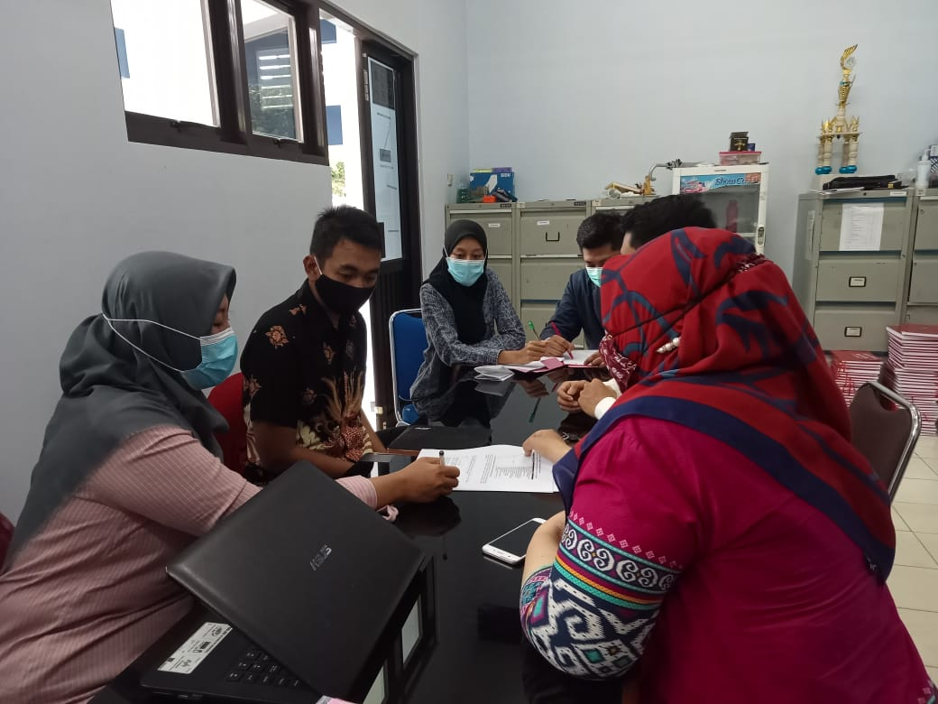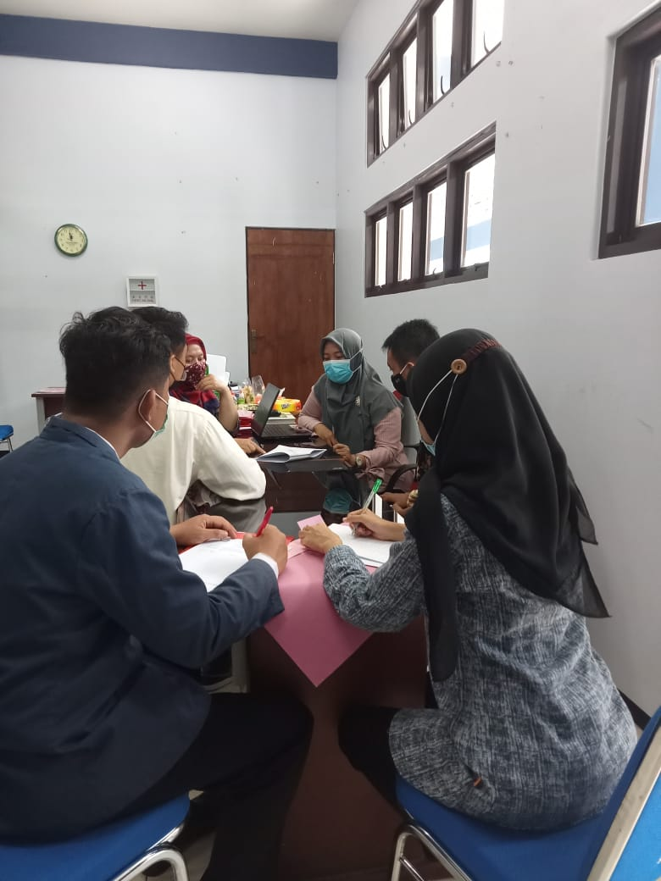
Gambar 1. Rapat Koordinasi untuk Merencanakan Kegiatan
Koordinasi dan sosialisai ini dihadiri oleh tim pelaksana pengabdian masyarakat yaitu Ketua dan 4 anggota tim pengabdian, serta dibantu 2 orang mahasiswa serta mitra pengabdian
- Pelatihan Manajemen Usaha (Pemasaran Online dan Manajemen Keuangan)
Pemasaran online menjadi salah satu prioritas dalam program kegiatan pengabdian masyarakat ini dikarenakan mitra pengabdian sangat memerlukan dalam sistem penjualannya.Penjualan yang diterapkan oleh mitra selama ini masih manual yaitu hanya berdasarkan pesanan dan menitipkan ke toko-toko terdekat, sehingga pendapatan tidak sesuai dengan yang diharapkan mitra. Pelatihan pemasaran online ini diharapkan dapat membantu mitra dalam sistem penjualan berbasis online, misalnya promosi maupun transaksi menggunakan media sosial yaitu melalui instagram dan whatsap. Permasalahan utama mitra yang lain adalah tatakelola keuangan untuk usaha belum tersusun dengan baik. Mitra belum pernah mencatat dan membukukan untuk keluar masuknya uang atau kas dan antara kebutuhan pribadi serta kebutuhan untuk pengelolaan usaha tidak terpisah. Hal ini menyebabkan mitra tidak mengetahui pendapatan bersih yang di dapat dari hasil usaha penjualannya.
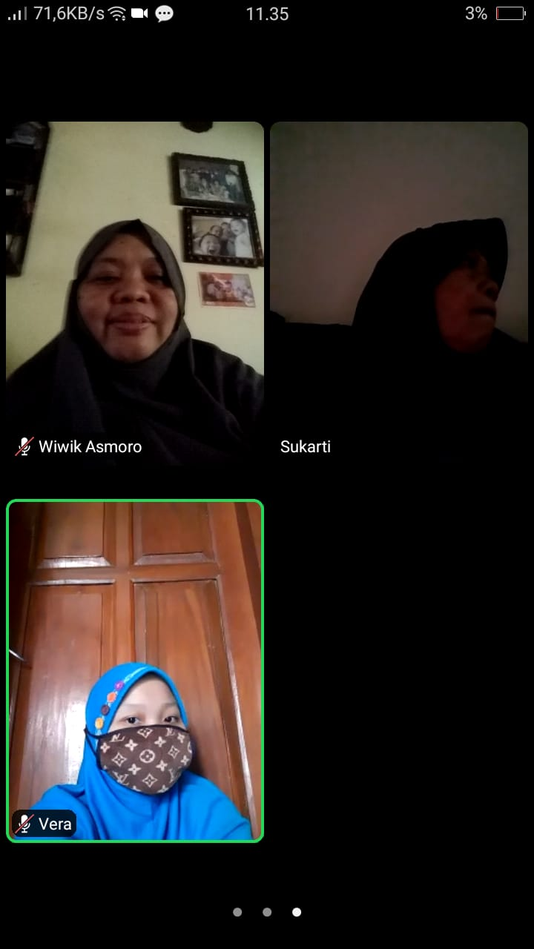
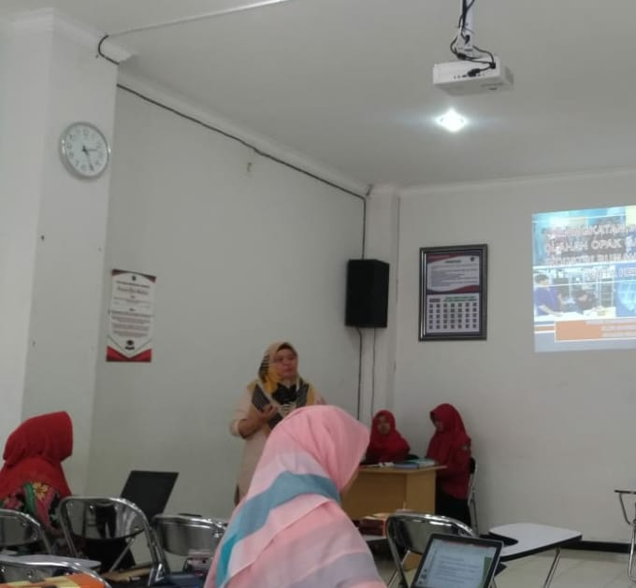

Gambar 2. Kegiatan Pelatihan Manajemen Usaha

Gambar 2 diatas merupakan kegiatan pelatihan Pemasaran Online dan Manajemen Keuangan yang dilaksanakan dikampus Politeknik Negeri Malang PSDKU Kediri dan dilaksanakan berbasis online menggunakan media zoom meeting dengan mengundang peserta dari mitra pengabdian

- Pendampingan kepada Mitra Pengabdian
Pendampingan dilaksanakan setelah kegiatan pelatihan. Program pendampingan kepada mitra pengabdian masyarakat dilaksanakan sekala berkala selama 2 minggu sekali dengan membimbing mitra tentang bagaimana cara melaksanakan pemasaran secara online dan tahapanya serta melaksanakan pencatatan keuangan sederhana sampai membuat laporan keuangan. Pendampingan ini bertujuan untuk mengetahui progress kemajuan dari mitra apakah ada perubahan sebelum dilaksanakannya program pengabdian sampai setelah dilaksanakannya program pengabdian. Progres kemajuan ini tentu saja akan berdampak pada peningkatan penjualan mitra. Berikut adalah kegiatan pendampingan yang terlihat pada gambar 3 :

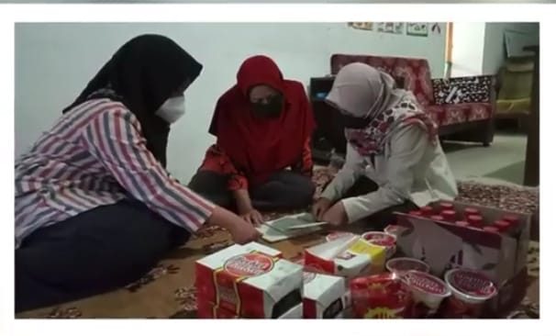
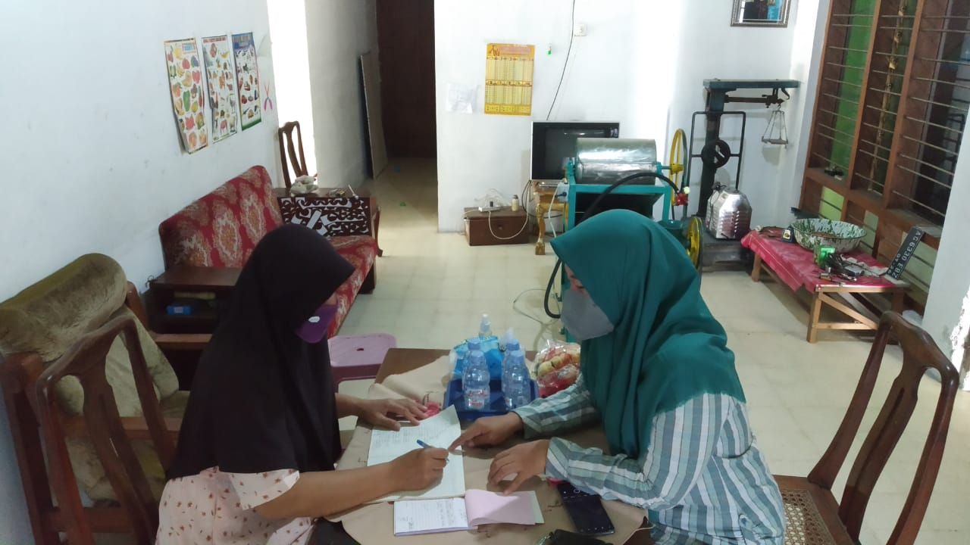

Gambar 3. Kegiatan Pendampingan Manajemen Usaha
Sebagai hasil akhir dari kegiatann ini adalah setelah kegiatan pendampingan, kegiatan selanjutnya adalah melakukan evaluasi. Evaluasi ini bertujuan untuk mengetahui apakah program kegiatan pengabdian masyarakat ini berjalan dengan optimal

- HASIL DAN PEMBAHASAN
Pengabdian yang dilakukan pada mitra industri rumah tangga “Kresnajun” di Kecamatan Mojoroto Kota Kediri dengan melakukan serangkaian kegiatan antara lain:
1) Sosialisasi
Sosialisasi yang dilakukan oleh Tim Pengabdian Politeknik Negeri Malang PSDKU Kediri yaitu dengan melakukan dengar pendapat oleh mitra tentang permasalahan-permasalahn yang terjadi pada mitra. Dari hasil diskusi tersebut, maka terbentuk keinginan mitra untuk menyelesaikan permasalahan terkait manajemen usaha pada mitra yaitu strategi pemasaran produk dan tatakelola keuangan
2) Pelatihan
Pelatihan yang dilakukan oleh tim terlaksana dengan baik. Pelatihan ini pun mengundang ahli
dari pihak eksternal yang dapat memberikan pengetahuan kepada mitra terkait strategi pemasaran dan tatakelola keuangan dalam bagaimana cara menyusun laporan keuangan. Kegiatan ini tentunya melibatkan mitra sebagai peserta dalam pelatihan di bidang manajemen usaha yaitu strategi pemasaran dan tatakelola keuangan.
3) Pendampingan
Pendampingan dilakukan secara intensif dan komunikatif baik secara langsung atau tidak
langsung dengan melibatkan mitra terkait.

Berikut perbandingan capaian hasil sebelum dan sesudah dilaksanakannya Program Pengabdian Masyarakat (PPM) :

- Aspek Pemasaran
Sebelum | Sesudah
Pada aspek pemasaran mitra masih menjual di toko atau menitipkan di pasar, sehingga dalam segmentasi pasarnya masih terbatas. | Ada peningkatan dalam aspek pemasaran. Program PPM ini tim pengabdian memberikan pelatihan dan pendampingan pemasaran bagaimaa cara memasarkan produk berbasis online.

- Aspek Manajemen Usaha dan Manajemen Keuangan
Sebelum | Sesudah
Pada aspek manajemen usaha dan pembukuan mitra masih belum tertata, serta produk belum ada merk dagang. | Setelah Program pengabdian ini ada peningkatan pada aspek Manajemen Usaha yaitu pembukuan mitra sudah tertata dengan baik, namun pemahaman mitra tentang penyusunan laporan keuangan yang berstandart SAK EMKM masih perlu bimbingan lebih lanjut. Selain itu produk terdapat label merek yang bisa layak untuk di jual atau dipasarkan ke dalam marketplace.

- KESIMPULAN

Berdasarkan serangkaian kegiatan yang sudah dilakukan oleh tim pengabdian terhadap mitra, dapat disimpulkan bahwa mitra dapat meningkatkan produksi serta mengembangkan pasar berdasar dari hasil branding yang telah diberikan memiliki dapat positif kepada mitra melalui digital marketing. Tantangan yang ditemukan oleh pengabdian adalah pasokan atau persediaan mitra yang masih perlu peningkatan karena beberapa produknya sudah mulai diminati didaerah luar kota Kediri. Serta pengembangan E-commerce untuk mitra karena mitra masih belum memiliki pengetahuan terkait dengan digital marketing. Untuk tatakelola keuangan mitra juga masih perlu pendampingan terus menerus, karena mitra masih belum terlalu memahami bagaimana menyusun laporan keuangan berdasarkan SAK EMKM.Saran yang dapat diberikan dari serangkaian kegiatan pengabdian yang telah dilakukan ini adalah untuk kedepan perlu adanya workshop serta pendampingan secara terus menerus untuk meningkatkan penjualan, serta memberikan pemahaman terkait dengan potensi yang dapat diterima dari digital marketing serta penyusunan laporan keuangan berdasarkan SAK EMKM.

DAFTAR PUSTAKA

Afiyah, M. Saifi, and Dwiatmanto. (2015). Analisis Studi Kelayakan Usaha Pendirian Home Industry (Studi Kasus pada Home Industry). Jurnal Administrasi Bisnis (JAB), vol. 23, no. 1

Hidayat. (2018). Dasar dasar analisa laporan keuangan, Pertama. Ponorogo: Uwais Inspirasi Indonesia

Kurniawan and L. Fauziah. (2014). Pemberdayaan Usaha Mikro Kecil Dan Menengah (UMKM) Dalam Penanggulangan Kemiskinan. Jurnal Kebijakan dan Manajemen Publik, vol. 2, no. 2, pp. 103–220

Muzellec, L., and M Lambkin, Corporate Rebranding: Destroying, Transferring or Creating Brand Equity?”’, European Journal of Marketing, 40.7/8 (2006), 803–24

Pemerintah Kota Kediri tentang Produk Unggulan. Diakses pada tanggal 10 Agustus 2018.[Online]:https://kedirikota.go.id/read/Investasi/30/1/49/Produk%20Un ggulan.html

Riswan. (2014).Analisis Laporan Keuangan Sebagai Dasar Dalam Penilaian Kinerja Keuangan PT. Budi Satria Wahana Motor. JURNAL Akuntansi & Keuangan, vol. 5, no. 1, pp. 93–121, 2014

Simanjuntak, Sofyan,( 2004). Peningkatan Produksi. Yogyakarta:Liberty

.

